

计算机专业类课程

实验报告
课程名称： 程序设计基础
学院专业：计算机科学与工程学院
学生姓名：韩星
学 号：2019081309007
指导教师：俸志刚
日 期：2020年 6月 9日
电子科技大学计算机学院实验中心

电 子 科 技 大 学
实 验 报 告
实验一

一、实验室名称：
电子科技大学清水河校区主楼A2-413-2

二、实验项目名称：
五子棋AI

三、实验目的：
加深对C语言和算法的理解和运用

四、实验主要内容：
1. 利用所学C语言技能，实现五子棋AI算法
2. 利用 Qt 添加图形界面

五、实验器材（设备、元器件）：
硬件平台：
计算机型号：Dell Inspiron 7591
CPU：Intel® Core™ i5-9300H
内存：16.0 GB
硬盘：512 GB SSD
软件平台：
操作系统：Windows 10 专业版
开发环境：Qt Creator 4.11.2 with Qt 5.12.8 and MSVC 2019
测试环境：Windows 10 专业版 和 Arch Linux with KDE Plasma

六、实验步骤：
1. 问题描述
通过 Qt 构建图形界面，用户可通过鼠标点击进行落子。
通过合理的估值函数，为当前局势进行估值分析。
通过极大极小值搜索选取适合的点进行落子。
通过 Alpha Beta 剪枝优化计算速度。

2. 算法分析与概要设计
落子方（PERSON、AI）和棋子（SPACE、BLACK、WHITE）分别以枚举类型 Player 和枚举类型 Chess 存储。
棋盘存储在 15x15 的 Chess 类型数组中，并全部初始化为 WHITE。
估值函数 int Game::evaluate() 直接读取棋盘，遍历整张棋盘，按照行、列、左斜和右斜四种方向计算得分，并返回对全局局势的估值。
生成可用点函数 int Game::gen_points(int (*points)[2])，生成可以落子的点并放入数组中，返回可用点的个数。
本程序中将玩家的分数计为负数，即仅需搜索极大值即可。
极大极小值搜索函数 int Game::maxmin(int deep, int ab) 接收两个参数，deep 为搜索深度，ab 用于剪枝，采用递归算法，返回搜索所得最大值。
搜索函数 void Game::search(int deep) 作为极大极小值搜索的入口函数，接受一个参数 deep 作为搜索深度，并将搜索所得直接写入棋盘中。

3. 核心算法的详细设计与实现
（详细设计一般用流程图+文字解释说清楚算法设计步骤，对于比较复杂的算法，可以粘贴核心代码，但不能有大量代码在这里出现）
本程序中最重要函数为估值函数 evaluate 和两个搜索函数 search 和 maxmin。
evaluate 函数首先对棋盘进行遍历，选取不为 SPACE 的点进行计算，分为活一、活二、活三、活四、死二、死三、死四及五连等棋形，每种棋形对应不同的分数，本函数确定某一不为 SPACE 的点后，向某一方向延伸至不与该点相同的位置，计算相同的数量并结合两端是否有对方棋子进行估值，计算出对应分数，并返回。估值所用核心算法如下图所示（以水平方向为例）。
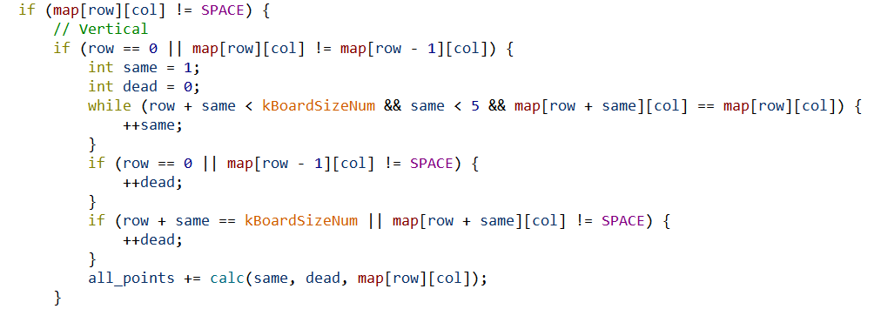

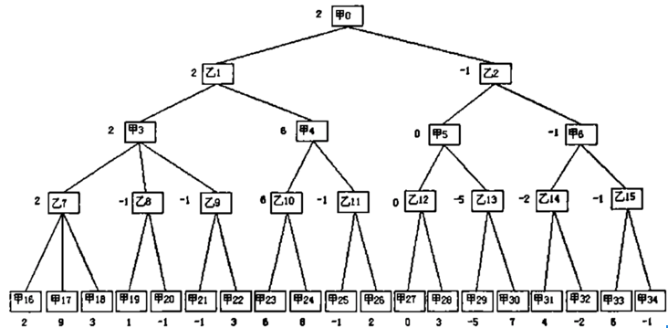
如上图所示，将 AI 演算过程抽象成一棵博弈树，每一个结点对应一个落子方法，且每一个结点都有自己的估值，而极大极小值算法即为在 AI 层搜索极大值，在玩家层搜索极小值。而本程序对该算法进行一些改变，即将 AI 和玩家的分数同时计算，其中 AI 对应分数为正，玩家对应分数为负，即在每层都搜索极大值，将极大极小值搜索合二为一，对程序进行了简化。
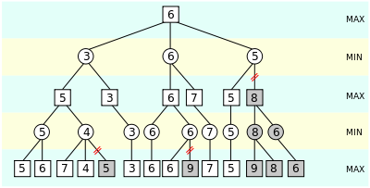
由于完整的博弈树会产生很多不可能采用的结点，故采用 Alpha Beta 剪枝算法对结点进行精简，在 AI 层若发现下一层会产生一个更小的值则抛弃该结点，在玩家层若发现下一层会产生一个更大的值则抛弃该结点，即双方都不会选择对自己不利对对方有利的地方落子
本程序中对极大极小值搜索算法的实现为search 函数与 maxmin 函数，两函数基本相同，区别在于search 函数增加一步落子的过程，即在搜索过程的到的最佳落点落下 AI 对应的棋子。此处以 maxmin 函数为例解释搜索算法。
递归采用的标志变量为 deep，即 deep 小于等于 0 时结束递归，并在每次调用递归时使传递的 deep 减 1，结束递归的另一特殊条件为有一方连成五子（即有一方取得胜利）。在每一次递归中生成该次递归可以落子的点，并从中选择最大值。极大极小值搜索核心算法如下（以 maxmin 函数为例）。
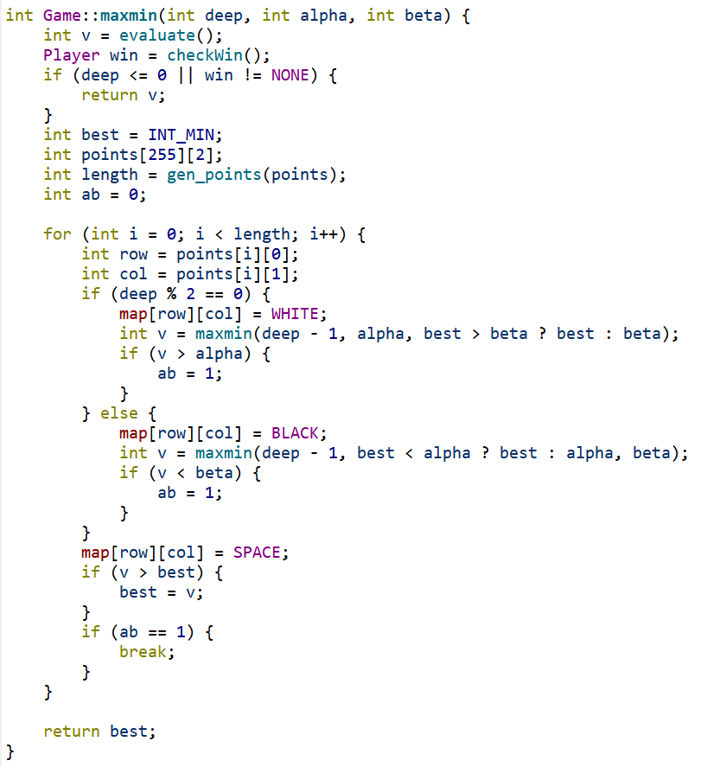
为了简化博弈树，加快运行速度，在生成可用点时对生成的点进行缩减，在本程序中，仅将周围 3x3 的区域内有任意一方棋子的位置加入可用点的数组。该部分的具体实现代码如下。
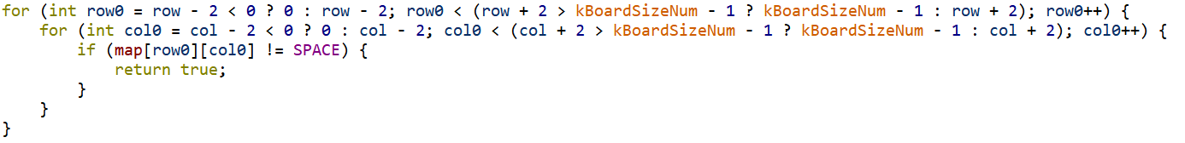

七、实验数据及结果分析：
程序初始界面如下。
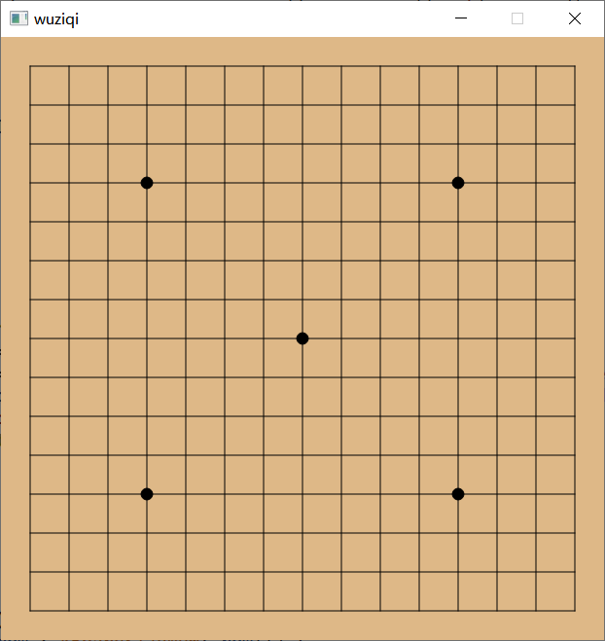
玩家获胜提示如下（测试过程中降低了 AI 棋力）。
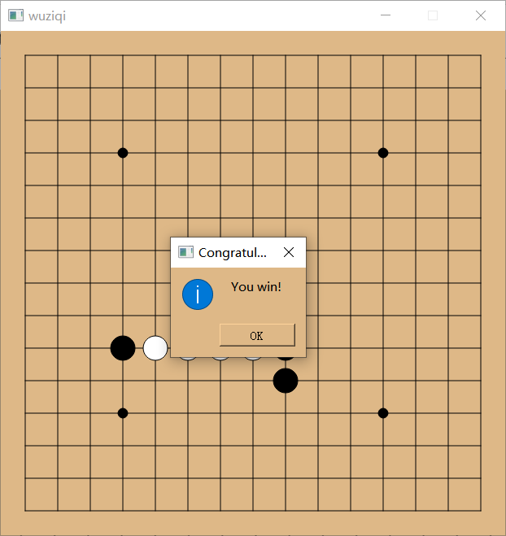
AI 获胜提示如下。
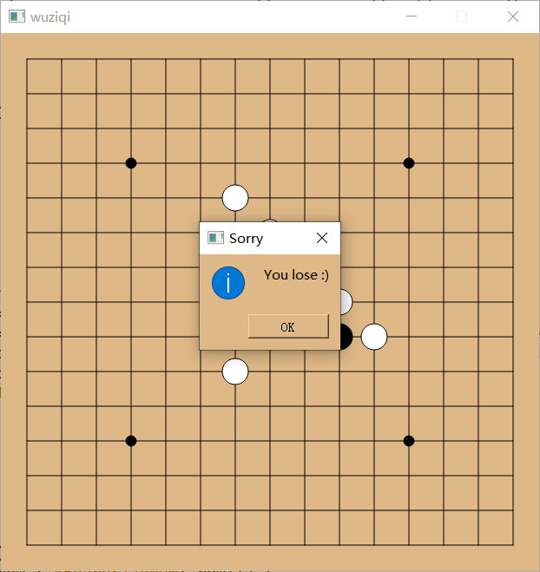
将博弈树设置为四层时，计算较快但棋力偏弱，玩家可以轻松取胜；但将博弈树设置为六层时，虽然棋力有大幅度增强，但所用时间明显增加，且在计算过程中会出现卡顿无响应等状况。

八、总结及心得体会：
通过本次实验，对 C 语言相关知识更加熟悉，并且了解并学会使用极大极小值搜索算法、Alpha Beta 剪枝算法进行博弈树相关运算，同时学会了使用 Qt 构建图形界面以及获取鼠标点击等操作。
但由于优化等问题，该程序仍有待改进。具体表现为棋力和运算速度不可兼得，在博弈树层数较多时运算极慢，等待时间较长，而且会造成程序假死，用户体验较差，需要进行进一步优化。
而且目前程序仅实现了简单的五子棋游戏，缺少游戏中计分板、计时器、用户选择先后手、悔棋、重开等基本功能，有待后续添加完善。

九、对本实验过程及方法、手段的改进建议及展望：
在算法方面可以进行进一步优化，添加更多可行的剪枝操作，进一步缩减时间消耗，使程序在层数较高的情况下加快运行速度。
在用户界面方面，可以添加计分板、计时器增加用户的游戏体验，在 AI 计算期间可以添加一些提示，防止等待期间程序假死。
在操作方面，可以添加选择先后手、悔棋、重开的操作，使程序更接近真实游戏的操作。
报告评分：
指导教师签字：

